電通二乙微處理器實驗 實驗結報

實驗名稱 | Lab03-類比輸入
組別 | 11 | 組員 | 謝祥郁

- 實驗目的
使用USB-Serial做輸入輸出
讀取類比輸入脂數值
- 量測0/0.5/1.5/2/2.5之電壓直
- 量測可變電阻之數值
- 量測光敏電阻之數值

- 實驗步驟
1.由Arduino傳送訊息給PC
Arduino傳送一訊息”Heiio,World!”至PC
2.PC經由Serial Monitor接收
打開Arduino IDE的Serial Monitor,確認有收到訊息
3.由PC傳送至Arduino
傳送命令1及0至Arduino
Arduino收到’1’後,LED7亮
Arduino收到’0’後,LED7滅
- 程式碼
const byte ledPin =12;

void setup()
{
Serial.begin(9600);
Serial.begin("Hello,World");
Serial.begin("\tLED pin is:");
Serial.begin("LedPin");
Serial.begin("\nBYE!");

}
void loop(){
byte val;
if(Serial.available())
{
val =Serial.read();
if(val=='1')
{
digitalWrite(LedPin,HIGH);
Serial.println("LED ON");
}
else if(val =='0')
{
digitalWrite(LedPin,LOW);
Serial.println("LED OFF");
}
}
}

- 實驗結果及分析
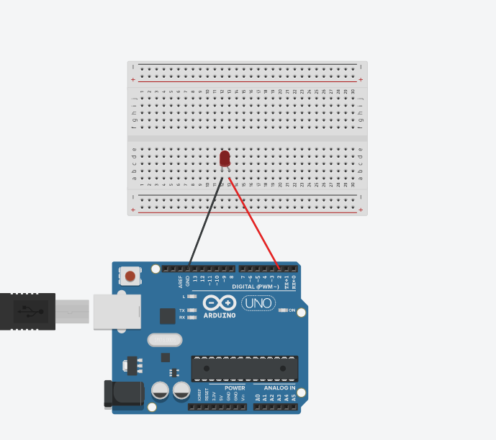
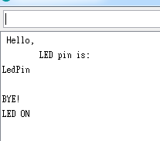
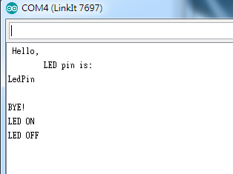
- 心得討論
這次實驗分析比較多,有比上次的還要難一點,但多練習就會慢慢習慣,慢慢就會融會貫通,下次繼續努力
- 修正電路圖
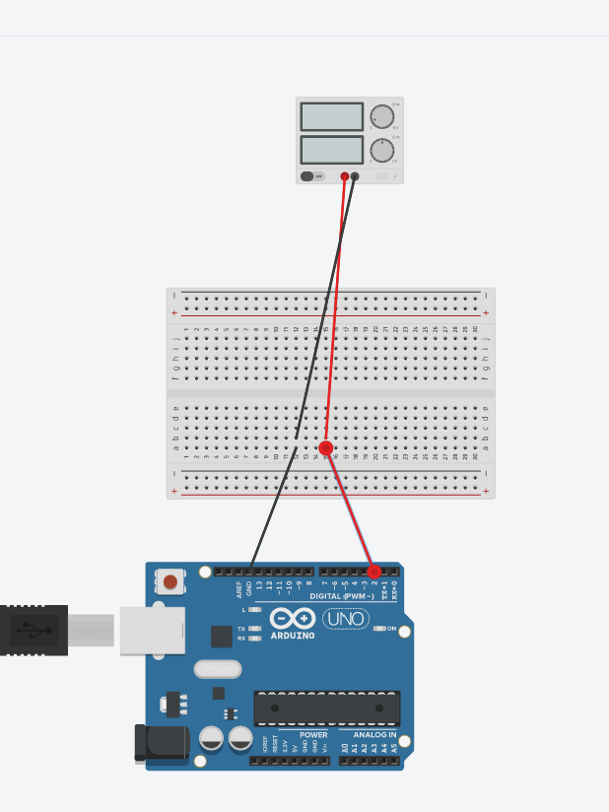
修正程式碼

float Analogin = 0;
float k;

void setup(){
Serial.begin(9600);
pinMode(14,INPUT);
}
void loop(){

for (int i=0;i<=5;i++)
Analogin = 0.7* Analogin + 0.3* analogRead(14);

k =(Analogin * 2.5) / 4095;

Serial.println(Analogin);
Serial.println(k);

delay(500);
}
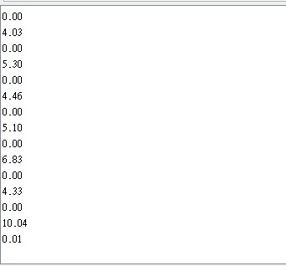
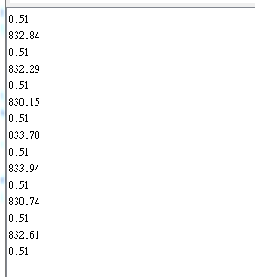

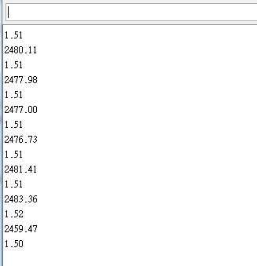
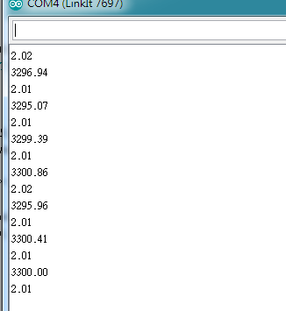
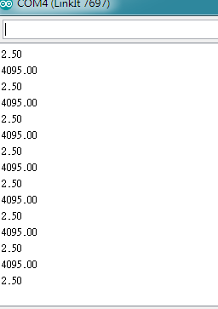
- 修正電路圖
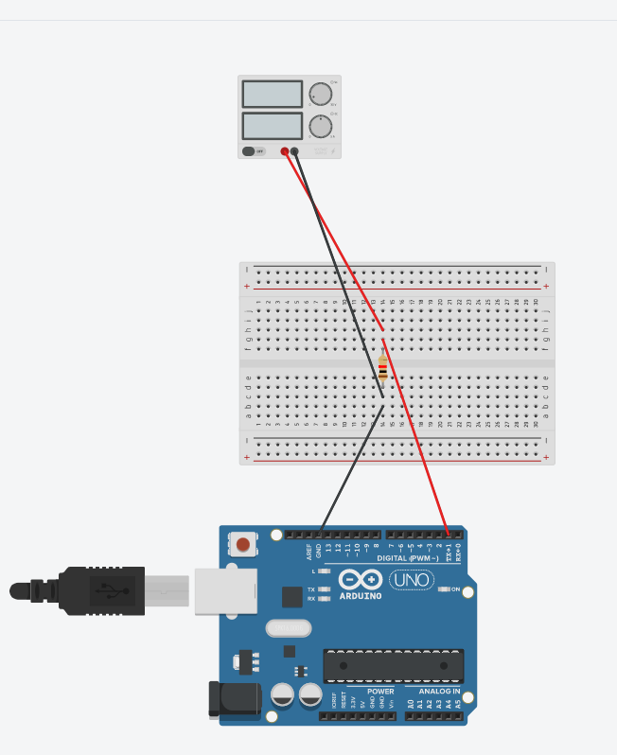
float sensorValue=0;
float sensorVoltage;
float Vin=5;
float R=1000000;
float R1;
float R2;
float val;

void setup()
{
Serial.begin(9600);
pinMode(15,OUTPUT);
}
void loop(){
int i;
for (i=0;i<=5;i++)
sensorValue = 0.7* sensorValue + 0.3* analogRead(15);
sensorVoltage = sensorValue * 5 / 4095;
R1 = sensorVoltage * R / Vin;
R2=R-R1;
sensorVoltage= (Vin * R1) / R;
val=analogRead(15);

Serial.print("analogRead=");
Serial.print(val);
Serial.print("\tsensorVoltage=");
Serial.print(sensorVoltage );
Serial.print("\tR=");
Serial.print(R);
Serial.print("\tR1=");
Serial.print(R1);
Serial.print("\tR2=");
Serial.println(R2);

delay(500);
}

1.95
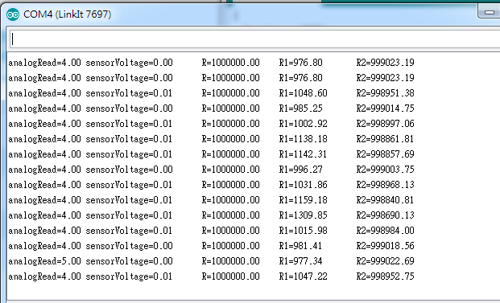
2.21M
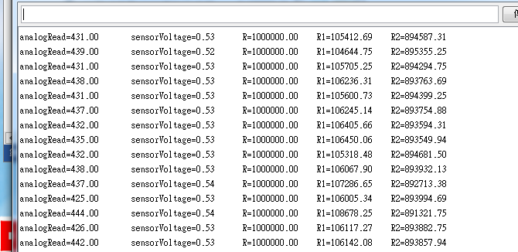
6.9M
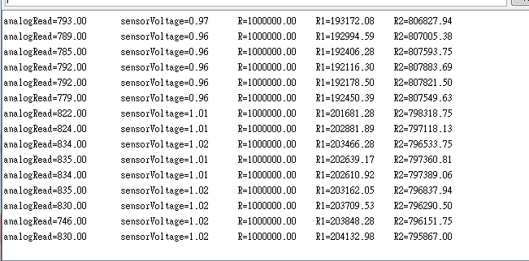
15.4M
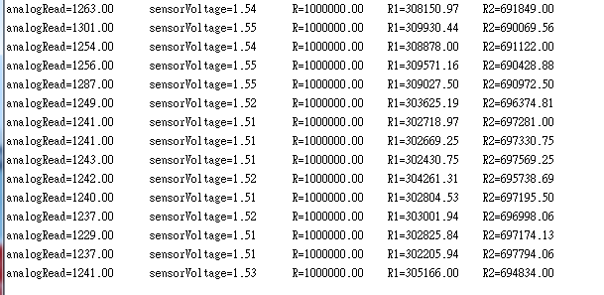
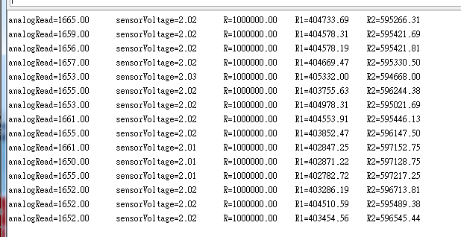

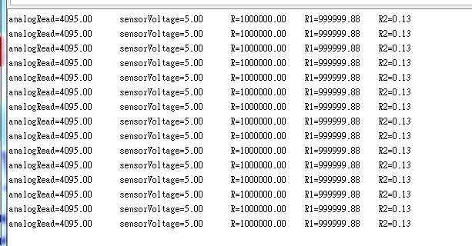

- 修正電路圖
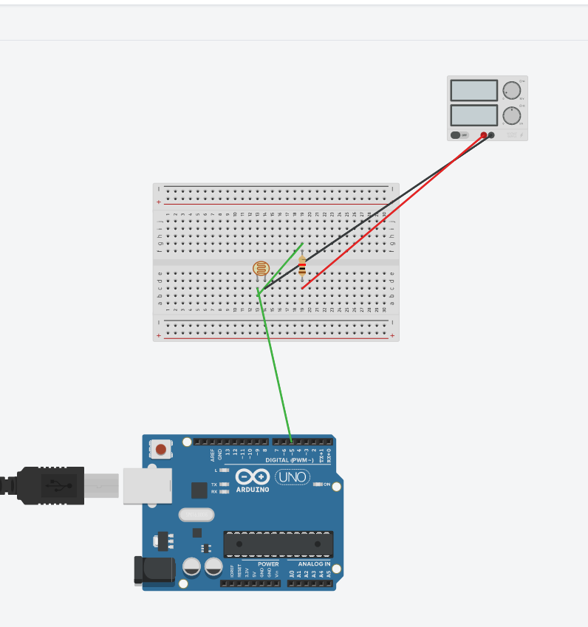

float sensorValue=0;
float sensorVoltage;
float R=5000000;
float R1;
float val;

void setup()
{
Serial.begin(9600);
pinMode(15,OUTPUT);
}
void loop(){
int i;
for (i=0;i<=5;i++)
sensorValue = 0.7* sensorValue + 0.3* analogRead(15);
sensorVoltage = sensorValue * 2.5 / 4095;
R1 = sensorVoltage * R / 2.5;
val=analogRead(15);

Serial.print("analogRead=");
Serial.print(val);
Serial.print("\tsensorVoltage=");
Serial.print(sensorVoltage );
Serial.print("\tR1=");
Serial.println(R1);

delay(500);
}
